PONAVLJANJE IN UTRJEVANJE (organske kisikove spojine)

NALOGA 1
Dopolni tabelo.
Funkcionalna skupina | - poimenovanje | Skupina spojin
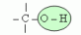 | skupina
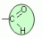 | skupina
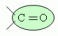 | karbonilna ali  ketonska skupina | ketoni
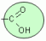 | skupina
 | skupina
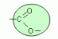 | skupina

NALOGA 2
Zapiši strukturne formule alkoholov in določi kateri izmed njih je primarni, sekundarni ali tercialni alkohol.
a. propan-1-ol b. 2-metilpropan-2-ol

c. 2,3-dimetilbutan-1-ol d. heksan-3-ol

NALOGA 2
Zapiši reakcijo (imenuj reaktante in pogoje za potek reakcije) pri kateri nastane:
a. butil propil eter

b. etilpentil eter

NALOGA 3
Izračunaj masni delež ogljika, vodika in kisika v molekuli etanola.

NALOGA 4

Povežite ime estra s sliko modela molekule estra.

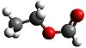 propiletanoat

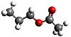 etiletanoat

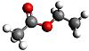 etilmetanoat

NALOGA 5
Poimenuj karboksilne kisline, ki jih prikazujejo kemijski modeli. Zapiši racionalno formulo kislin in njihovo reakcijo z molekulo vode (protolitsko reakcijo).

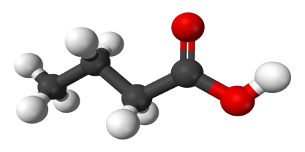

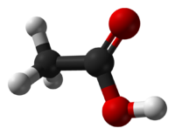

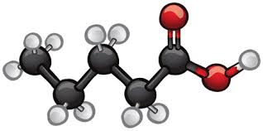

NALOGA 6
Zapiši postopno oksidacijo alkohola oktan-1-ol (poimenuj vmesne produkte).

